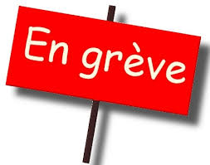
- GRÈVE GÉNÉRALE DE WINNIPEG, MAI-JUIN 1919 -
Qu'est-ce qu'une « grève » ?
- L'action de grève (ou simplement une grève) est le refus massif par des groupes de travailleurs d'effectuer le travail.

Quelle était la situation au Canada en 1919?
- Il y a eu une augmentation du coût de la vie (loyer, nourriture, services publics), mais aucune augmentation des salaires pour la majeure partie du pays.
- Il y a eu un ralentissement économique alors que les usines se rééquipaient pour production après la guerre.
- Des milliers de soldats sont retournés dans une main-d'œuvre surpeuplée, ont lutté pour trouver du travail.
- Les syndicats n'ont pas été autorisés par de nombreux propriétaires d'usines - peu de droits pour les travailleurs.

Un changement de mentalité :
- La guerre a provoqué un changement dans la pensée - nouvelle « responsabilité sociale » pour prendre soin des autres (ex. anciens combattants, blessés, pauvres).
- Croyance que l'économie devrait bénéficier à tout le monde - pas seulement les propriétaires (idées de la révolution russe très frais !)
- 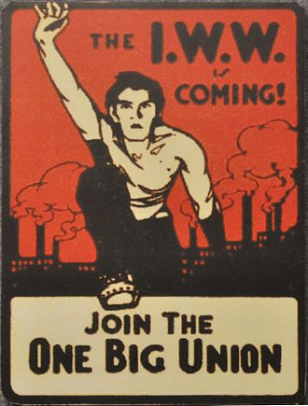Naissance du mouvement syndical (unions) pour organiser, défendre au nom des travailleurs.

Naissance du mouvement syndical (unions):
- Les idées deviennent des actions à partir de Winnipeg en 1919.
- Tentatives d'organiser tous les travailleurs sous 1 seul syndicat - « The One Big Union » - leur slogan : « les travailleurs du monde s'unissent!!!».
- Appel à des grèves à l'échelle nationale pour renverser et prendre le contrôle des industries.

- Le gouvernement adopte de nouvelles lois, et la Gendarmerie royale du Nord-Ouest arrête les dirigeants de la grève pour mettre fin à la grève.
- 'Bloody Saturday' -21 juin 1919, il y eu un affrontement violent entre les travailleurs et les forces policières (2 grévistes sont tués).
- La grève générale de Winnipeg a échoué au début, mais les idées dureraient et les travailleurs verraient bientôt des améliorations.

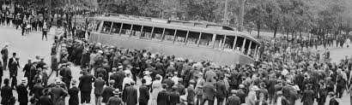

Devoirs
Utilise les notes précédentes et du manuel p.135-136 pour répondre aux questions suivantes.

- Quelle est la Grève générale Winnipeg ?
_______________________________________________________________________________________________________________________________________________________________________________________________________________

- Qui s'est opposé à la grève et pourquoi ?
_______________________________________________________________________________________________________________________________________________________________________________________________________________

- Quelles ont été les conséquences de la grève ?
____________________________________________________________________________________________________________________________________________________________________________________________________________________________________________________________________________________

